广东省残联信息化
服务平台
-听力检测预约

用户操作手册
（适用于：预约用户）
（Version 1.0）

文档更改历史记录
序号 | 主要更改内容 | 版本号 | 更改人 | 更改时间
1 | 创建文档 | 1.0 | 龙结玲 | 2023-3-20
2
3
4
5
6
7
8
9
10
11
12
13
14

目 录
1. 前言 4
1.1. 手册概述 4
1.2. 编写目的 4
1.3. 读者对象 4
1.4. 运行环境 4
1.4.1. 电脑端 4
1.4.2. 移动端 4
2. 听力检测预约 5
2.1. 电脑端预约 5
2.1.1. 听力检测预约申请 5
2.1.2. 预约进度查询 6
2.2. 移动端预约 8
2.2.1. 听力检测预约申请 8
2.2.2. 预约进度查询 9

前言

手册概述
本手册主要介绍广东省残联信息化服务平台（听力检测预约）的基本概念、应用指导以及详细的界面参数等内容。

编写目的
本手册编写目的主要是说明听力检测预约用户如何使用广东省残联信息化服务平台（听力检测预约）的操作。

读者对象
本手册使用于广东省残联信息化服务平台（听力检测预约）的听力检测预约用户。

运行环境

电脑端
硬件环境：windows、Mac OS操作系统
建议使用：Chrome浏览器、火狐浏览器、搜狗高速浏览器、360浏览器（极速模式）、QQ浏览器（极速模式）。

移动端
硬件环境：Android、ios操作系统。

听力检测预约

电脑端预约

听力检测预约申请
听力检测预约用户，通过电脑浏览器打开听力检测预约申请链接后，可点击选择进入“听力检测预约”页面。
- 儿童信息：填写听力检测预约信息，标识为“*”必须填写的内容。录入姓名、曾用名、出生日期、性别、户籍地、现居住地、来诊情况、目前助听设备佩戴情况、左耳、设备品牌（左耳）、右耳、设备品牌（右耳）、本次预约目的、预约日期、仅支持预约工作日（周一至周五）、预约时间、监护人联系电话、短信验证码、联系电话（父亲）、联系电话（母亲)。
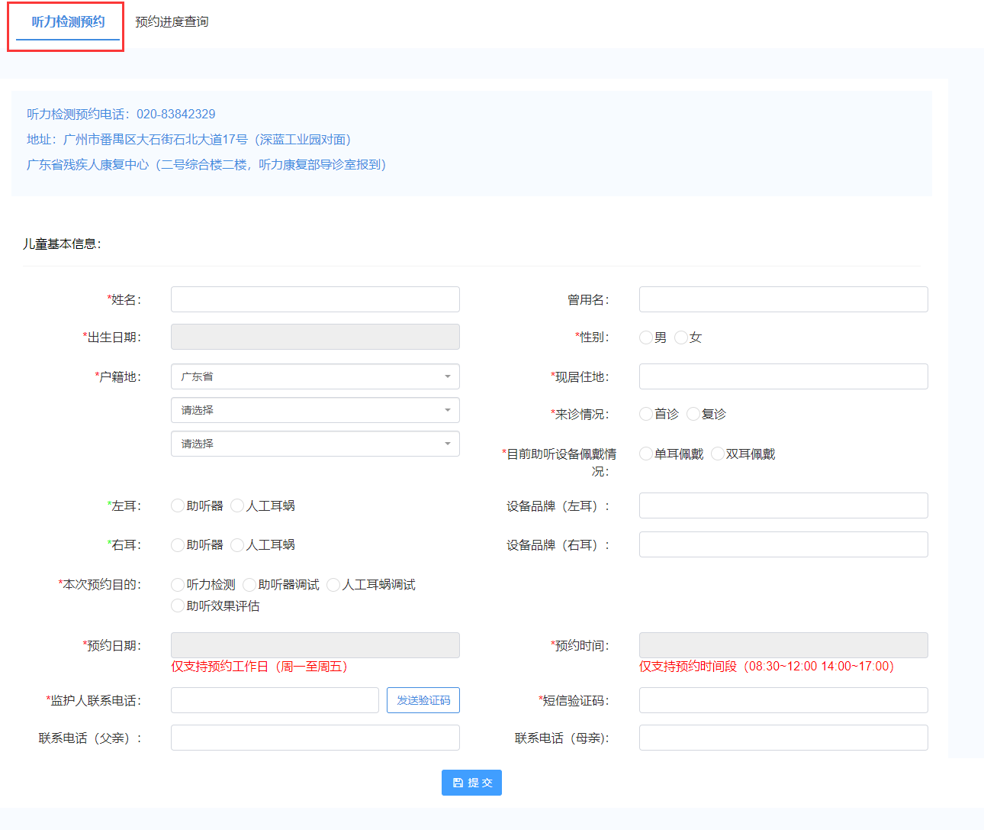
- 提交：以上信息完善后，点击“提交”，即可点击提交听力检测预约申请。
注意事项：
- 同一个设备、或同一手机号申请听力检测预约后，若预约申请尚未被工作人员处理完成，则不能再次提交预约申请，具体进度可通过预约进度查询申请情况。

预约进度查询
听力检测预约用户，可点击选择进入“预约进度查询”页面。
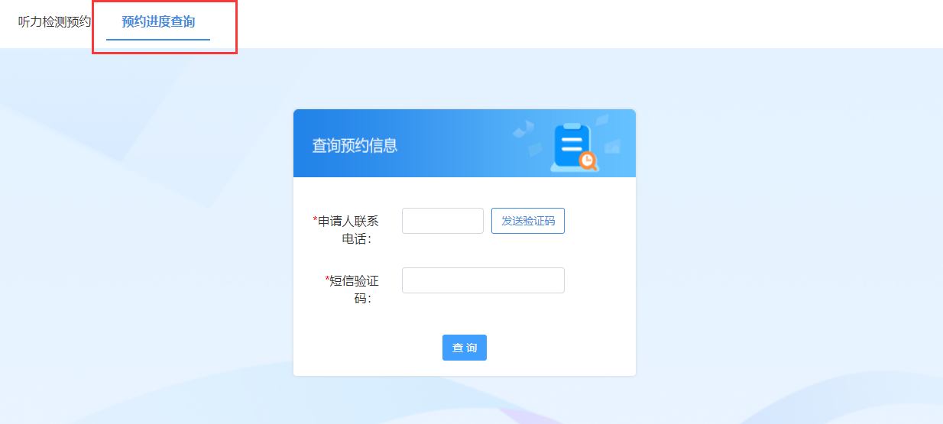
在查询预约信息页面，通过预约登记时录入的手机号码及验证码，查询该预约申请手机号用户的最新预约进度信息情况。
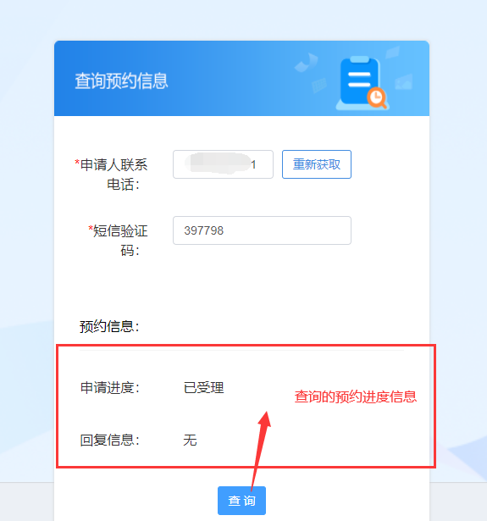
状态解析：
- 未受理：听力检测预约申请，尚未被工作人员受理；
- 受理中：听力检测预约申请，工作人员正在进行受理中；
- 已受理：听力检测预约申请，已被工作人员受理。

移动端预约

听力检测预约申请
听力检测预约用户，通过手机打开听力检测预约链接后，可点击选择进入“听力检测预约”页面。
- 儿童信息：填写听力检测预约信息，标识为“*”必须填写的内容。录入姓名、曾用名、出生日期、性别、户籍地、现居住地、来诊情况、目前助听设备佩戴情况、左耳、设备品牌（左耳）、右耳、设备品牌（右耳）、本次预约目的、预约日期、仅支持预约工作日（周一至周五）、预约时间、监护人联系电话、短信验证码、联系电话（父亲）、联系电话（母亲)。
- 提交：以上信息完善后，点击“提交”，即可点击提交听力检测预约申请。
注意事项：
- 同一个设备、或同一手机号申请听力检测预约后，若预约申请尚未被工作人员处理完成，则不能再次提交预约申请，具体进度可通过预约进度查询申请情况。

预约进度查询
听力检测预约用户，可点击选择进入“预约进度查询”页面。
在查询预约信息页面，通过预约登记时录入的手机号码及验证码，查询该预约申请手机号用户的最新预约进度信息情况。
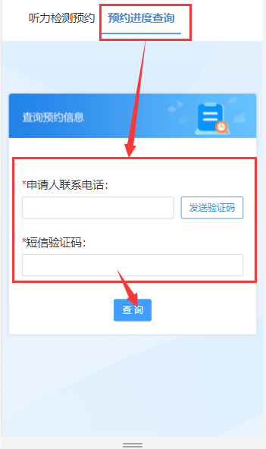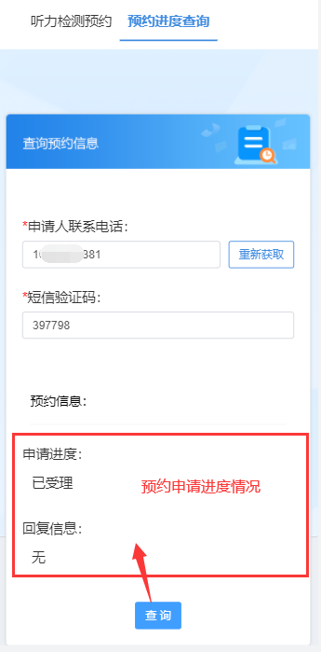
状态解析：
- 未受理：听力检测预约申请，尚未被工作人员受理；
- 受理中：听力检测预约申请，工作人员正在进行受理中；
- 已受理：听力检测预约申请，已被工作人员受理。

